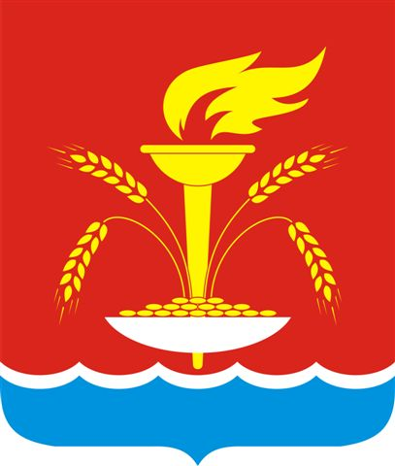
СОВЕТ НОВОУКРАИНСКОГО СЕЛЬСКОГО ПОСЕЛЕНИЯ ГУЛЬКЕВИЧСКОГО РАЙОНА

РЕШЕНИЕ

33 сессия 4 созыва

от_29.12.2021_ №_5_
село Новоукраинское

О лучшем органе территориального общественного
самоуправления Новоукраинского сельского поселения
Гулькевичского района 2021

Заслушав протокол заседания комиссии по подведению итогов конкурса на звание «Лучший орган территориального общественного самоуправления Новоукраинского сельского поселения Гулькевичского района» среди органов территориального общественного самоуправления Новоукраинского сельского поселения Гулькевичского района в целях реализации статьи 27 Федерального Закона от 6 октября 2003 года № 131-ФЗ «Об общих принципах организации местного самоуправления в Российской Федерации», привлечения населения для осуществления собственных инициатив по вопросам местного значения, распространения положительного опыта органов территориального общественного самоуправления Новоукраинского сельского поселения Гулькевичского района, на основании Решения Совета муниципального образования Гулькевичский район от 26 марта 2008 года № 15 «О конкурсе на звание «Лучший орган территориального общественного самоуправления муниципального образования Гулькевичский район» руководствуясь ст. 14 Устава Новоукраинского сельского поселения Гулькевичского района, Совет Новоукраинского сельского поселения Гулькевичского района р е ш и л:
1. Утвердить победителем конкурса «Лучший орган территориального общественного самоуправления Новоукраинского сельского поселения Гулькевичского района 2021» орган территориального общественного самоуправления №6 «Западный» (председатель ТОС Костыря Елена Григорьевна).
2. Контроль за выполнением настоящего решения возложить на постоянно действующую комиссию Совета Новоукраинского сельского
поселения Гулькевичского района по промышленности, транспорту, ЖКХ, строительству, архитектуре и градостроительству, благоустройству.
3. Решение вступает в силу со дня его подписания.

Председатель Совета
Новоукраинского сельского поселения
Гулькевичского района М.В. Миронова

